Flexbox: Para telas mais flexiveis para mexer em mobile por exemplo.

Dentro do próprio CSS, com display: flexbox.

Existem 2 eixos, o main axis e o cross axis.

A maior diferença é que o display: flex é aplicado no container, não nos filhos.

Flex direction: Por padrão é row (linha)

flex-direction: row = não muda nada.
flex-direction: colum = o main axis começa a ser o vertical, antes era o horizontal.
flex-direction: row-reverse = continua linha mas inverte a ordem dos elementos. Analogamente há o colum-reverse.
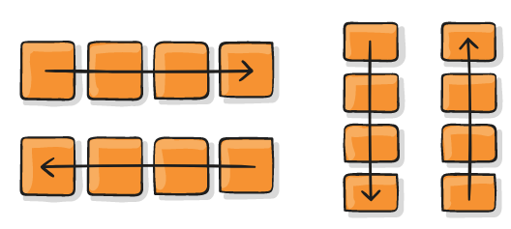

Flex-wrap: controla como os itens são quebrados. O padrão é no-wrap ou seja, não quebra a palavra. O no-wrap faz ele exceder a div. Para quebrar pode usar o wrap. Ainda há o wrap-reverse.

flex-flow: direction form . Ex : flex-flow: row wrap
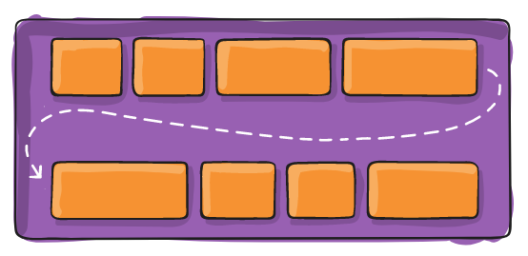

justify-content: Ajusta o conteúdo usando o mainaxis como referencia. Pode ser center, flex-end, flex-start , space-arround (alinha o espaço entre os item mas o espaço não é exatamente igual) space-betwen(espaço igual para os itens), space-even (espaço igual entre lateral e itens).

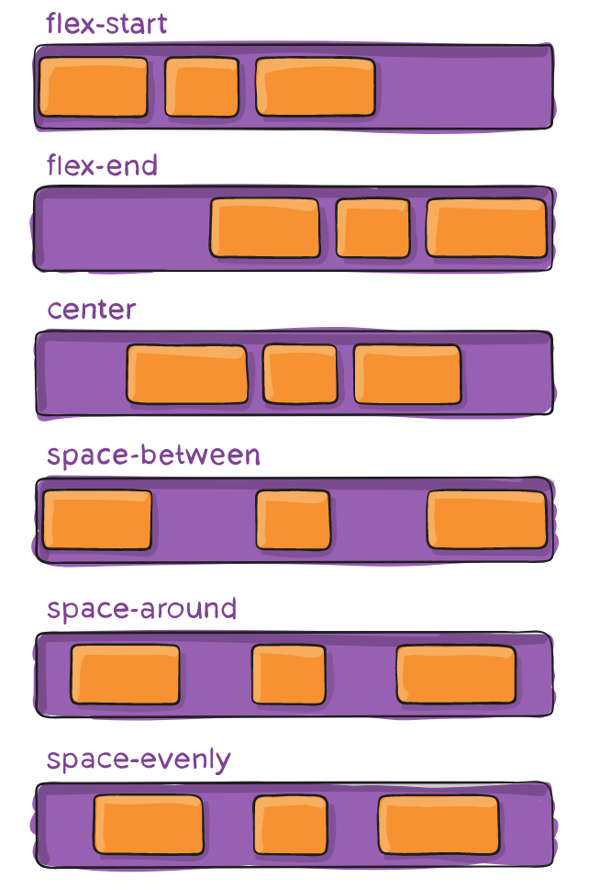

align-itens: Ajusta no cross axis . Alinha os itens como um todo. O padrão é strech (estica até o final). Também tem : center, flex-end, flex-start, baseline (alinha a partir da linha base).
,

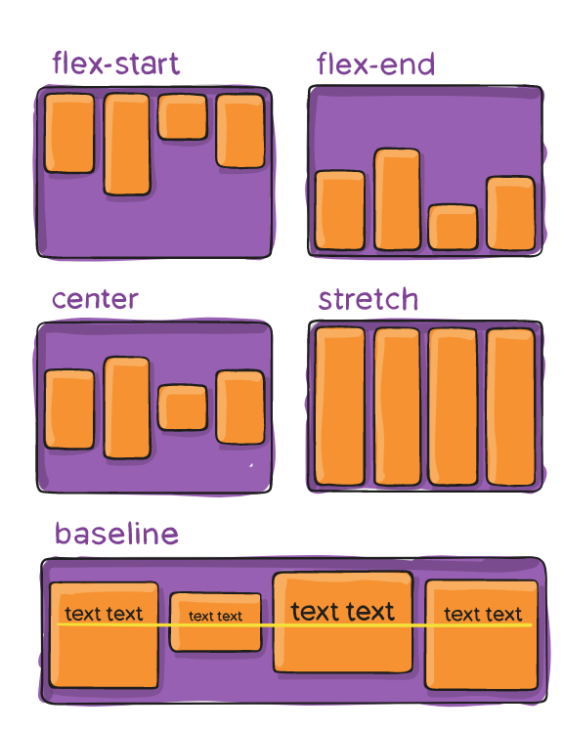

align-content: Ajusta o espaço entre linhas no cross axis. Por padrão é normal. Também é possível usar space-even, space-betwen

